
Бейбіт жиналыстарды ұйымдастырушының айырым белгісінің нысандарын бекіту туралы
Қазақстан Республикасы Ақпарат және қоғамдық даму министрінің 2020 жылғы 13 тамыздағы № 278 бұйрығы. Қазақстан Республикасының Әділет министрлігінде 2020 жылғы 18 тамызда № 21104 болып тіркелді
"Қазақстан Республикасында бейбіт жиналыстарды ұйымдастыру және өткізу тәртібі туралы" 2020 жылғы 25 мамырдағы Қазақстан Республикасының Заңы 8-бабының 1-тармағына сәйкес БҰЙЫРАМЫН:
1. Қоса беріліп отырған бейбіт жиналыстарды ұйымдастырушының айырым белгісінің нысандары бекітілсін.
2. Қазақстан Республикасы Ақпарат және қоғамдық даму министрлігінің Азаматтық қоғам істері комитеті заңнамада белгіленген тәртіппен:
1) осы бұйрықтың Қазақстан Республикасы Әділет министрлігінде мемлекеттік тіркелуін;
2) осы бұйрық ресми жарияланғаннан кейін оның Қазақстан Республикасы Ақпарат және қоғамдық даму министрлігінің интернет-ресурсында орналастырылуын қамтамасыз етсін.
3. Осы бұйрықтың орындалуын бақылау жетекшілік ететін Қазақстан Республикасының Ақпарат және қоғамдық даму вице-министріне жүктелсін.
4. Осы бұйрық алғашқы ресми жарияланған күнінен кейін күнтізбелік он күн өткен соң қолданысқа енгізіледі.
Қазақстан Республикасы  Ақпарат және қоғамдық даму министрі | А. Балаева
"КЕЛІСІЛДІ"
Қазақстан Республикасының
Ішкі істер министрлігі
Қазақстан Республикасы
Ақпарат және қоғамдық даму
министрі 2020 жылғы 13 тамызы
№ 278 бұйрығымен
бекітілген
Бейбіт жиналыстарды ұйымдастырушының айырым белгілерінің нысандары
1. Бейбіт жиналыстарды ұйымдастырушының айырым белгілерінің нысандары кеудеше немесе жапсырма болып табылады.
2. Кеудеше бейбіт жиналыстарды ұйымдастырушының айырым белгісінің нысаны болып табылады.
Кеудешенің сипаттамасы:
1) түсі – күрең, бір түсті;
2) артқы жағында "ҰЙЫМДАСТЫРУШЫ", "ОРГАНИЗАТОР" деген жазу орналасады.
Жазудың көлемі: "ҰЙЫМДАСТЫРУШЫ", "ОРГАНИЗАТОР" - әріптің биіктігі кемінде 27 миллиметр, әріптің ені 17 миллиметр, қаріптің қалыңдығы кемінде 6 миллиметр.
Жазу ақ немесе күміс түсті жарық шағылыстырғыш матадан "Arial" қарпімен жасалады.
Кеудешенің нысаны – 1 - сурет.
1 – сурет

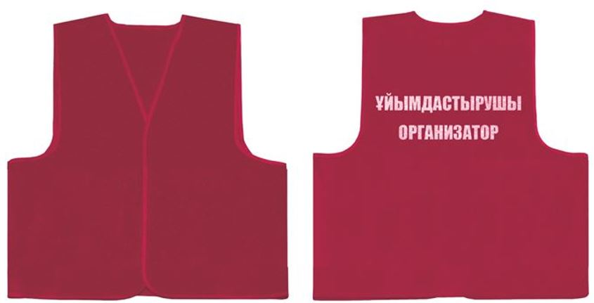

3. Жапсырма бейбіт жиналыстарды ұйымдастырушының айырым белгісінің нысаны болып табылады.
Сипаттамасы:
1) алдындағы және арқасындағы жапсырма ені кемінде 280 миллиметр, биіктігі кемінде 100 миллиметр тікбұрыш түрінде болады;
2) түсі – күрең, бір түсті;
3) ортасында "ҰЙЫМДАСТЫРУШЫ", "ОРГАНИЗАТОР" деген жазу орналасады.
Жазудың көлемі: "ҰЙЫМДАСТЫРУШЫ", "ОРГАНИЗАТОР" - әріптің биіктігі кемінде 27 миллиметр, әріптің ені кемінде 17 миллиметр, қаріптің қалыңдығы кемінде 6 миллиметр.
Жазу ақ немесе күміс түсті жарық шағылыстырғыш матадан "Arial" қарпімен жасалады.
Алдындағы және арқасындағы жапсырма нысаны – 2 - сурет.
2 – сурет



© 2012. Қазақстан Республикасы Әділет министрлігінің «Қазақстан Республикасының Заңнама және құқықтық ақпарат институты» ШЖҚ РМК

